 |  |  | 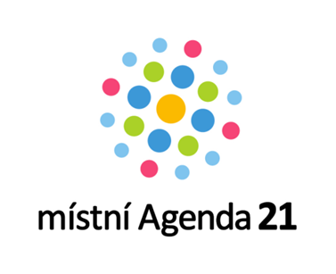
Akční plán zlepšování MA 21 ve Vsetíně pro rok 2012:

1_Aktualizace a dopracování strategického plánu města Vsetína o projektový zásobník, jeho vazbu na rozpočet města a metodiku hodnocení projektových záměrů.
Termín: 30.9.2012
Zodpovědnost: vedení města
Spolupráce: OISRM, vedoucí odborů

2_ Před realizací investičních akcí města Vsetína uplatňovat standard terénního komunitní projednání s občany
Termín: Průběžně
Zodpovědnost: OISRM
Spolupráce: SPKP, vedoucí odborů, komunitní partneři

3_Podpora slabých míst města formou zhodnocení vybraných oblastí a srovnání dle metodiky Aalborgských závazků
Termín: 31. 8. 2012
Zodpovědnost: 1. místostarostka
Spolupráce: vedoucí odborů, komunitní partneři

4_ Hodnocení výkonnosti a kvality dle metodiky benchmarkingové iniciativy a přednesení výsledků benchmarkingu na komisi MA 21
Termín: 31.12. 2012
Zodpovědnost: tajemník
Spolupráce: OISRM, SPKP

5_ Podpora podnikání a místní lokální produkce, pasportizace nemovitého majetku města a jeho využití ve vazbě na pronájem nemovitostí pro výrobu a služby.
Termín: 31.12.2012
Zodpovědnost: OSM
Spolupráce: OISRM, AERV

6_Realizovat kampaně k udržitelnému rozvoji
Termín: 31.12. 2012
Zodpovědnost: Alcedo, SPKP, VKCI, Diakonie
Spolupráce: Vsetínská sportovní, účastníci KPSS

7_ Realizace fóra s občany TOP 10 ke strategii města spolu s fórem mladých
Termín: 12. června 2012
Zodpovědnost: 1. místostarostka
Spolupráce: SPKP, OISRM, OŠAK, ZŠ, SŠ

8_ Realizace konference přenosu dobré praxe
Termín: červen 2012
Zodpovědnost: SPKP
Spolupráce: OVS, OSV, OŠAK

Schváleno na jednání zastupitelstva města Vsetína dne 17. 4. 2012.

